Curso de JavaScript

var nome = teste, assim se declara variaveis em js
Pode usar o var,let,const
Para concatenar em js é com o sinal de mais +
var nome = window.prompt('Qual é seu nome')
window.prompt('É um grande prazer te conhecer ' + nome)

Voce pode mostrar componentes com window como por exemplo
window.document.write(“Olá,mundo”)
Você precisa converter para os tipos
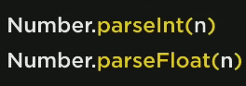
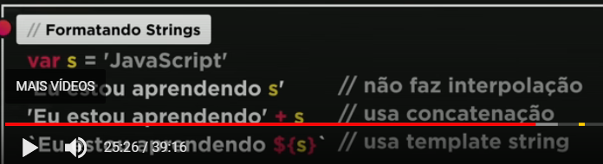
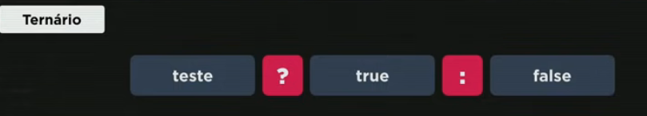
o primeiro e o teste e no meio o que vai acontecer e depois o que vai acontecer, se caso for false ou true
m > 7 ? ‘Aprovado’ : ‘Reprovado’
arvore dom
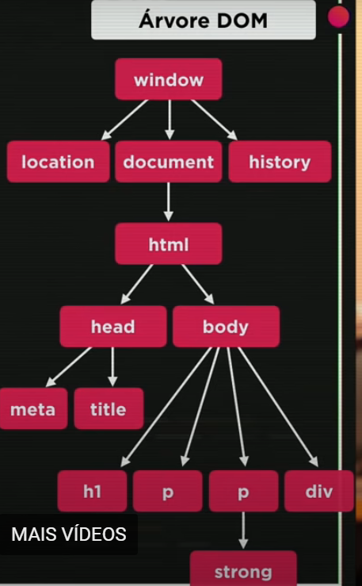
quem esta em baixo é chield e quem esta em cima é parent
Voce pode acessar eles por
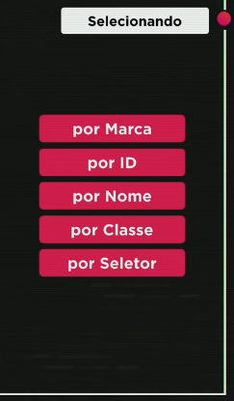
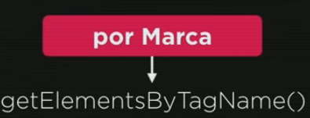
Aqui você pode pegar o nome da tag que está selecionada por exemplo:
var corpo = window.document.body
var p1 = window.document.getElementsByTagName('p')[1]
window.alert(p1.innerText)
ou

var corpo = window.document.body
var p1 = window.document.getElementsByTagName('p')[1]
corpo.style.background = 'black'
p1.style.color = 'blue'
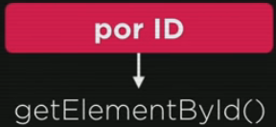
exemplo
<div id="msg">Clique em Mim</div>
var d = window.document.getElementById('msg')
d.style.background = 'green'
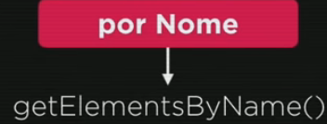
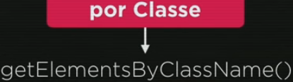

por name e por class são a mesma coisa
mas precisa colocar o colchete para selecionar qual vai selecionar
Tudo irá depender
Forma nova o Seletor
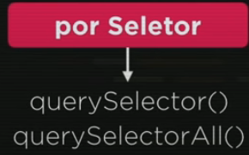
aqui voce pode selecionar por css
por exemplo
var d = window.documento.querySelector(‘div#msg’)
var d = window.documento.querySelector(‘div.msg’)
no seletor, para selecionar classe se usa o . (ponto) e para selecionar uma div e por # (hashtag).
Funções:
é um conjunto de códigos que vão ser executadas, apenas quando o evento ocorrer:
Bloco é com chaves os parâmetro são opcionais
para declarar pode se usar
function teste(parametros) {
}
Podemos disparar as funções diretamente pelo HTML fazendo assim:
<body>
<div
id= 'area'
onclick="clicar()"
onmouseenter="entrar()"
onmouseout="sair()"
>
Interaja...
</div>
<script>
var area = document.getElementById('area')
function clicar(){
area.innerText = 'Clicou!'
area.style.backgroud = 'red'
}
function entrar() {
area.innerText = 'Entrou!'
}
function sair(){
area.innerText = 'Saiu!'
area.style.background = 'green'
}
</script>
</body>

UTILIZANDO VÁRIOS COMANDOS:

<head>
<meta charset="UTF-8">
<meta name="viewport" content="width=device-width, initial-scale=1.0">
<title>Somando Numeros</title>
<style>
body {
font: normal 18pt Arial;
}
input{
font: normal 18pt Arial;
width: 100px;
}
div#res{
margin-top: 30px;
}
</style>
</head>
<body>
<h1>Somando Valores</h1>
<input type="number" name="txtn1" id="txtn1">
<input type="number" name="txtn2" id="txtn2">
<input type="button" value="Somar" onclick="somar()">
<div id="res">Resultado</div>
<script>
function somar(){
var tn1 = document.getElementById('txtn1')
var tn2 = document.getElementById('txtn2')
var n1 = Number(tn1.value)
var n2 = Number(tn2.value)
var s = n1+n2
res.innerHTML = `A soma entre ${n1} e ${n2} é igual a <strong> ${s} </strong>`
}
</script>
</body>

Estruturas de laço
Estrutura logica com teste no inicio
var c = 1
while (c<=6){
console.log('Tudo bem?')
c++
}
Estrutura lógica com teste no final
Do{
console.log('Tudo bem?')
c++
} while(c <= 3)

For em java script, pode utilizar:
For (var c = 1; c <=5; c++){
Console.log(c);
}

Vetores
É declarado com colchetes e separado por virgula
Para acrescentar números em uma array em Javascript você pode utilizar o push
Ex :
num.push(7) ele irá adicionar no ultimo campo
Para ver o tamanho dele é só usar o length
O sort, ele pega todos os elementos e coloca em ordem crescente
Num.sort()
Num.length (não precisa dos colchetes)
Exemplo:
for(let pos=0; pos<valores.length; pos++){
console.log(`A posição ${pos} tem o valor ${valores[pos]}`)
}
For in
Esse for in é utilizado apenas para arrays e objetos
Ele pode ser utilizado exatamente com o código a cima :
for(let pos in valores){
console.log(`A posição ${pos} tem o valor ${valores[pos]}`)
}
Buscar valores dentro de um vetor
Pode utilizar o indexOf()
Ele vai procurar onde esta o valor
Num.indexOf(7)
Funções em JS
São ações executadas assim e são chamadas ou em decorrência de algum evendo, uma função pode receber parâmetros e retornar um resultado.
Você pode passar qual o valor vai ser dado caso não tenha valor no console exemplo

function soma(n1=0,n2){
return n1 + n2;
}
console.log(soma(2,4))
caso eu não passe o valor de n1, ele fica valendo 0

avançando na linguagem, Curso Alura

Para que serve o forEach()?
O forEach() é utilizado principalmente quando você deseja realizar uma operação em cada elemento de um array. Essa operação pode ser uma alteração dos elementos, um cálculo, um log, entre outros.

